МІНІСТЕРСТВО ОСВІТИ І НАУКИ УКРАЇНИ

ЧЕРКАСЬКИЙ ДЕРЖАВНИЙ ТЕХНОЛОГІЧНИЙ УНІВЕРСИТЕТ

Кафедра програмного забезпечення автоматизованих систем

ЗВІТ

про виконання

лабораторної роботи №6

з дисципліни «Створення WEB сайтів»

Перевірив

старший викладач

Олексюк В. В.

____________

Виконав

студент 2 курсу

групи БІ-21

Григоренко. Д. В.

Черкаси 2024

**Тема:** Мобільна адаптація сайту портфоліо по mobile-макету.

**Мета:** Навчитись адаптувати сайт з використанням технологій HTML5 і CSS3 на основі графічного макету.

**Завдання:**

**Middle:**

1. Адаптуємо сайт портфоліо для мобільних пристроїв та додаємо відео обкладинку для сайту (уроки 6-7) з даного playlist-а:

2. <https://www.youtube.com/playlist?list=PL1NBhQGGj46Y1AgV05YZz_-_zdKALLNvW>

3. Оформити звіт, що містить: Титульний лист, тему, мету, завдання, html-код, результат в браузері, висновки.

HTML CODE

<!DOCTYPE html>

<html lang="en">

<head>

    <meta charset="UTF-8">

    <meta name="viewport" content="width=device-width, initial-scale=1.0">

    <title>Сайт Портфоліо</title>

    <link rel="stylesheet" href="portfolio.css">

    <link rel="stylesheet" href="media.css">

    <link href="https://fonts.googleapis.com/css2?family=Montserrat:wght@400;600;700&display=swap" rel="stylesheet">

</head>

<body>

    <div class="block"></div>

    <header class ="header">

        <h1 class = "header-title">Daniil Hryhorenko</h1>

        <p class="header-subtitle">Freelancer, web-dev, website creator</p>

        <div class="header-arrow">

            <a href="#portfolio">

                <img src="./img/header/chevron-down.svg.svg" alt="Arrow">

            </a>

        </div>

    </header>

    <div id="portfolio">

        <div class="container">

            <h2 class="portfolio-header">Portfolio</h2>

                <div class="portfolio-cards-wrapper">

                    <div class="card">

                        <a href="page1.html" class="card-link">

                            <img class="card-img" src="./img/portfolio/lab1.jpg" alt="Multi-page site">

                            <h3 class="card-title"> Multi-page site</h3>

                            <p>Layout of a multi-page website.</p>

                        </a>

                    </div>

                    <div class="card">

                        <a href="page2.html" class="card-link">

                            <img class="card-img" src="./img/portfolio/lab2.jpg" alt="Unit">

                            <h3 class="card-title"> Adaptiv landing</h3>

                            <p>Layout of a multi-page website</p>

                        </a>

                    </div>

                    <div class="card">

                        <a href="page3.html" class="card-link">

                            <img class="card-img" src="./img/portfolio/lab3.jpg" alt="Personal site">

                            <h3 class="card-title"> Personal site</h3>

                            <p>Layout of a multi-page website</p>

                        </a>

                    </div>

                    <div class="card">

                        <a href="forest.html" class="card-link">

                            <img class="card-img" src="./img/portfolio/lab4.png" alt="Online store">

                            <h3 class="card-title"> Online store</h3>

                            <p>Layout of a multi-page website</p>

                        </a>

                    </div>

            </div>

        </div>

    </div>

    <div class="footer">

        <div class="container">

            <div class="footer-row">

                <div class="footer-copyright footer-col">

                    <div class="footer-copyright-name">©Daniil Hryhorenko</div>

                    <p>HTML layout and website development</p>

                </div>

                <div class="footer-icons footer-col">

                    <p>My profiles on web-sites:</p>

                    <div class="footer-icons-row">

                        <a class="ins" href="#">

                            <img src="./img/icons/instagram.svg" alt="">

                        </a>

                        <a  href="#">

                            <img src="./img/icons/facebook.svg" alt="">

                        </a>

                        <a  href="#">

                            <img src="./img/icons/vk.svg" alt="">

                        </a>

                        <a  href="#">

                            <img src="./img/icons/linkedin.svg" alt="">

                        </a>

                        <a  href="#">

                            <img src="./img/icons/github.svg" alt="">

                        </a>

                    </div>

                </div>

                <div class="footer-contacts footer-col">

                    <a href="#"class="footer-button">

                        Connect Vkontakte

                    </a>

                    <p>Write to me to order and find out the cost of layout of your project</p>

                </div>

            </div>

        </div>

    </div>

</body>

</html>

CSS.CODE

@media  (max-width:1140px){

    .card{

    width: calc(50%-15px);

    }

    .footer{

    padding-top: 40px;

    padding-bottom: 60px;

    }

    .footer-row{

    flex-direction: column-reverse;

    align-items: center;

    text-align: center;

    }

    .footer-col{

        margin-bottom: 50px;

    }

    .footer-col:first-child{

        margin-bottom: 0;

    }

}

@media  (max-width:1024px){

    .header-title{

        font-size:32px;

    }

    .header-subtitle{

        font-size: 14px;

    }

    .portfolio{

        padding-top: 40px;

        padding-bottom: 60px;

    }

    .portfolio-header{

        font-size: 32px;

        margin-bottom: 30px;

    }

    .card{

        width: 100%;

        max-width: 530px;

    }

    .card:nth-last-child(2){

        margin-bottom: 30px;

    }

    .portfolio-cards-wrapper{

        justify-content: center;

    }

    .card-link{

        padding: 15px;

    }

    .card-img{

        margin-bottom: 10px;

    }

    .card-title{

        font-size: 18px;

        margin-bottom: 10px;

    }

    .card p {

        font-size: 14px;

    }

    .footer-copyright-name{

        font-size: 18px;

        margin-bottom: 5px;

    }

    .footer-copyright p {

        font-size: 14px;

    }

    .footer-icons{font-size: 14px;

    }

    .footer-contacts p{

        font-size: 14px;

        margin: 0;

        margin-top: 15px;

    }

    .project{

        padding: 40px 0 60px;

    }

    .project-header{

        font-size: 28px;

        margin-bottom: 30px;

    }

    .project-img{

        margin-bottom: 20px;

    }

    .project-description{

        margin-bottom: 50px;

    }

    .project-btn-back{

        padding: 0 10px;

        width: 100%;

        max-width: 320px;

    }

}

@media  (max-width:768px){

    .header-title{

        font-size:32px;

    }

    .header-subtitle{

        font-size: 14px;

    }

    .portfolio{

        padding-top: 40px;

        padding-bottom: 60px;

    }

    .portfolio-header{

        font-size: 32px;

        margin-bottom: 30px;

    }

    .card{

        width: 100%;

        max-width: 530px;

    }

    .card:nth-last-child(2){

        margin-bottom: 30px;

    }

    .portfolio-cards-wrapper{

        justify-content: center;

    }

    .card-link{

        padding: 15px;

    }

    .card-img{

        margin-bottom: 10px;

    }

    .card-title{

        font-size: 18px;

        margin-bottom: 10px;

    }

    .card p {

        font-size: 14px;

    }

    .footer-copyright-name{

        font-size: 18px;

        margin-bottom: 5px;

    }

    .footer-copyright p {

        font-size: 14px;

    }

    .footer-icons{font-size: 14px;

    }

    .footer-contacts p{

        font-size: 14px;

        margin: 0;

        margin-top: 15px;

    }

    .project{

        padding: 40px 0 60px;

    }

    .project-header{

        font-size: 28px;

        margin-bottom: 30px;

    }

    .project-img{

        margin-bottom: 20px;

    }

    .project-description{

        margin-bottom: 50px;

    }

    .project-btn-back{

        padding: 0 10px;

        width: 100%;

        max-width: 320px;

    }

}

Приклад

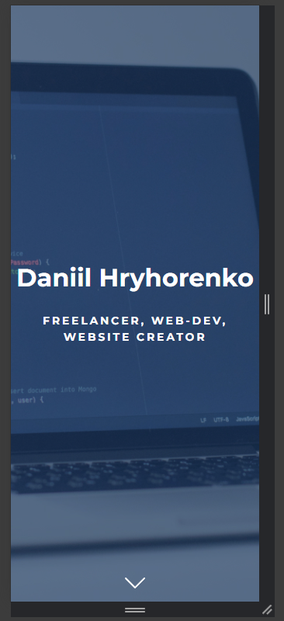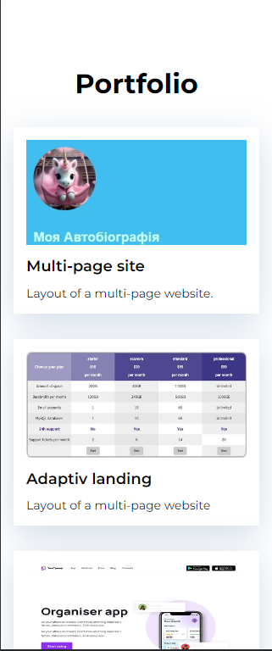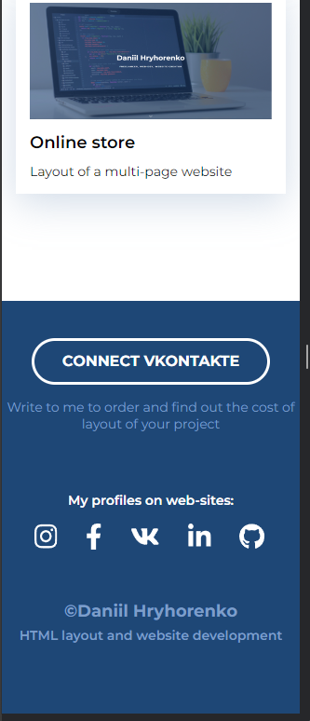

Висновок: Навчитився адаптувати сайт з використанням технологій HTML5 і CSS3 на основі графічного макету.